 2023-2024学年上学期期末模拟考试01



高二数学·答题卡

贴条形码区

考生禁填： 缺考标记



违纪标记



以上标志由监考人员用**2B铅笔**填涂

选择题填涂样例：

正确填涂



错误填涂  **[×] [√] [／]**



1．答题前，考生先将自己的姓名，准考证号填写清楚，并认真核准条形码上的姓名、准考证号，在规定位置贴好条形码。

2．选择题必须用2B铅笔填涂；非选择题必须用0.5 mm黑色签字笔答题，不得用铅笔或圆珠笔答题；字体工整、笔迹清晰。

3．请按题号顺序在各题目的答题区域内作答，超出区域书写的答案无效；在草稿纸、试题卷上答题无效。

4．保持卡面清洁，不要折叠、不要弄破。

注意事项

姓 名：__________________________

准考证号：

一、单项选择题：本题共8小题，每小题5分，共40分。在每小题给出的四个选项中，只有一项是符合题目要求的。

|  |  |  |
| --- | --- | --- |
| **1.[ A ] [ B ] [ C ] [ D ]**  **2.[ A ] [ B ] [ C ] [ D ]**  **3.[ A ] [ B ] [ C ] [ D ]**  **4.[ A ] [ B ] [ C ] [ D ]** | **5.[ A ] [ B ] [ C ] [ D ]**  **6.[ A ] [ B ] [ C ] [ D ]**  **7.[ A ] [ B ] [ C ] [ D ]**  **8.[ A ] [ B ] [ C ] [ D ]** |  |

二、多项选择题：本题共4小题，每小题5分，共20分。在每小题给出的选项中，有多项符合题目要求。全部选对的得5分，部分选对的得2分，有选错的得0分。

|  |  |  |
| --- | --- | --- |
| **9.[ A ] [ B ] [ C ] [ D ]**  **10.[ A ] [ B ] [ C ] [ D ]** | **11.[ A ] [ B ] [ C ] [ D ]**  **12.[ A ] [ B ] [ C ] [ D ]** |  |

三、填空题：本题共4小题，每小题5分，共20分。

|  |  |  |
| --- | --- | --- |
| **13.________________**  **15. ________________** | **14. ________________**  **16. ________________** |  |

请在各题目的答题区域内作答，超出黑色矩形边框限定区域的答案无效！

请在各题目的答题区域内作答，超出黑色矩形边框限定区域的答案无效！

四、解答题：本题共6小题，共70分。解答应写出文字说明、证明过程或演算步棸。

17．（10分）

18．（12分）

请在各题目的答题区域内作答，超出黑色矩形边框限定区域的答案无效！

19．（12分）

20．（12分）

请在各题目的答题区域内作答，超出黑色矩形边框限定区域的答案无效！

请在各题目的答题区域内作答，超出黑色矩形边框限定区域的答案无效！

21．（12分）

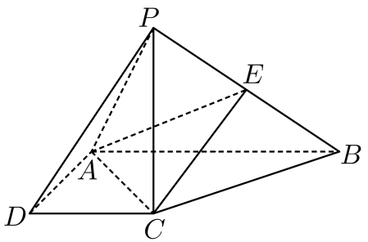

22．（12分）

请在各题目的答题区域内作答，超出黑色矩形边框限定区域的答案无效！

请在各题目的答题区域内作答，超出黑色矩形边框限定区域的答案无效！

请在各题目的答题区域内作答，超出黑色矩形边框限定区域的答案无效！